**Competition Brief**

**Competition Title**

Hairdressing

**Competition Overview**

A hairdresser has the training and skills to cut or style hair in order to change or maintain a person's image. This is carried out using a combination of hair coloring, haircutting, and hair texturing techniques.

In this competition, competitors will be assessed on the skills and abilities required for this vibrant industry. They are expected to present themselves as a professional and be able to work safely and methodically through the timed tasks.

**Entry Criteria**

This competition is for those training for a career in the Hair and Beauty Industry and studying towards a Level 2 or Level 3 qualification or have achieved this within 12 months.

Please ensure your entrants have the skills and competences to complete the task.

**Entry capacity restrictions by organisation**

Maximum of up to 2 per location.

This is the maximum number of entries permitted by an organisation for this competition.

This is determined by ‘location’ and ‘organisation’. ‘Organisation’ refers to the competitors’ training provider/employer. ‘Location’ refers to a site where the competitor studies / is employed. For further guidance on these capacities, click [here](https://www.skillscompetitionwales.ac.uk/terms/entry-capacity-restrictions-by-organisation)

Learners who are employed or on an apprenticeship can register under their provider. These are in addition to the entries permitted by an organisation.

**Brief**

You will be required to undertake 3 timed tests:

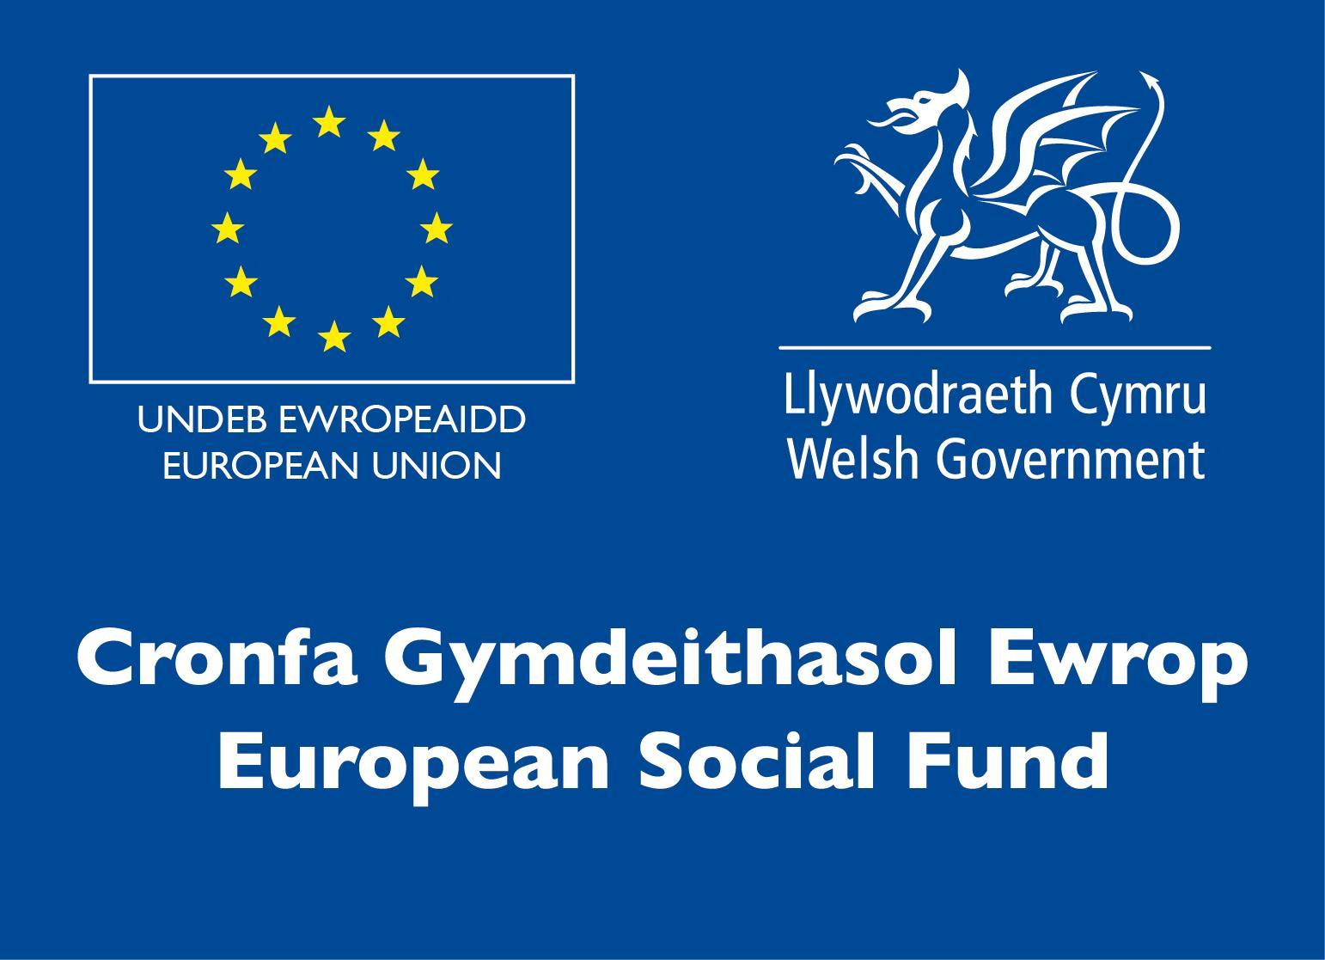**Test A:** Long Hair Fashion Style (1 Hour Duration)

**Test B:** Bridal Long Hair Up – with Ornamentation (1 Hour 45 Minutes Duration)

**Test C**: Ladies commercial, Fashionable Cut and Colour with photographic inspiration for the hair cut (3 Hours)

**Test A: Long Hair Fashion Style**

Duration: 1 Hour

(Free Choice of Long Hair Design, your look must be a down-style however no more than 10% of the hair may be pinned up). Ornamentation is allowed, however this is not compulsory and must not cover more than 10% of the hair and must not be made from hair.

NO PRE-SETTING IS ALLOWED

You will be required to carry out your look on mannequin head **TH1137**, available from Banbury Postiche. (www.banburypostiche.co.uk).

Competitors will be required to dress long hair during the competition to create a total look.

Judges will award points for:

• Hairstyle

• Styling & Finishing

• Continuity of Design

**Hairstyle**

• Shape

• Style

• Balance

• Creativity

• Reflecting current fashion trend

**Finish**

• Inspiration and creativity

• Cleanliness of finish

• Balance & Shape

**Continuity of Design**

• Overall design shows a continuity in all aspects and a Degree of difficulty

• Balance

• Total Look

• Continuity of all elements ( Style / Texture / Finish)

**NOTES**

• Health and safety must be adhered to at all times throughout the competition.

• No backcombing should be showing except the effect forms part of the finished look and this is clearly reflected.

• No pins or bands showing.

• No more than 10% of the hair may be pinned up.

• No added hair is allowed.

• No bun rings or padding is allowed.

• No makeup may be added to the mannequins.

• No jewellery may be added at any time.

• No dressing or draping of the mannequin is allowed.

• No cutting of the mannequin is allowed.

• The hair may be styled using a free choice of tools.

• All styling products are allowed.

• All styling tools are allowed.

• All finishing techniques are accepted.

• Finish should reflect the style created.

• On completion of the style, only ends may be cleaned with scissors, if desired**.**

**Test B: Bridal/Evening/Prom Long Hair Up**

Duration: 1 Hour 45 Minutes

Mannequin Requirements - **TH1137**

You have free choice of a Bridal/Evening/Prom look which should reflect a commercial look complimented with Ornamentation suitable for a Bridal Style. Inspiration to be drawn from Classic /current bridal styles. The majority of the Hair MUST be put up.

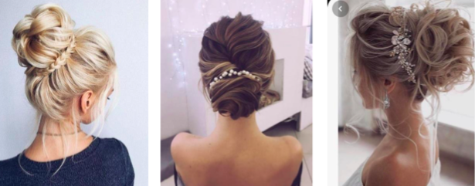

When planning for the style, it will have to be completed in the time limit above. There will be no facilities for climazones/heat accelerators.

**No pre-preparation will be allowed (cutting, or setting) before arriving at the competition venue**.

The final image MUST reflect individuality in design.

Marks will be awarded for

• Hairstyle

• Ornamentation

• Styling & Finishing

• Continuity of design

**Hairstyle**

• Shape

• Style

• Balance

• Creativity

• Reflecting current or classic Bridal trend

**Ornamentation**

• Ornamentation is optional but must complement the hairstyle

Candidates will be expected to bring their own ornamentation.

• If used, Ornamentation should be no more than 25%

NB - no postiche or ornamentation made from hair (natural or synthetic) allowed

**Styling & Finish**

• Inspiration and creativity

• Balance

• Finish

• On completion of the style, only ends may be cleaned with scissors, if desired.

**Continuity of Design**

• Overall design shows a continuity in all aspects and a degree of difficulty.

• Balance

• Total look

• Continuity of all elements ( Style / Ornamentation )

**NOTES**

• Health and safety must be adhered to at all times throughout the competition

• All styling products are allowed

• All styling tools are allowed

• All finishing techniques are accepted

• No Postiche to be used

• No makeup to be added to the mannequins

• Jewellery maybe added once you have completed your style

• No cutting is allowed, only cleaning of ends on completed style

• Inspiration to be drawn from classic / current bridal styles

• Free choice of combs and brushes may be used

• Ornamentation is optional but must complement the hairstyle

• No bobby pins, hairpins, clips or rubber bands of any kind, to be visible on finish design.

• NO Hair fillers or padding are allowed

**Test C: Ladies commercial, fashionable cut and colour from photographic inspiration**

Duration - 3 hours

Competitors will be required to produce a commercial ladies fashion cut & colour, from a chosen photographic Inspiration. The photographic inspiration will be decided on the day by the Judging Panel and will be given to the competitors prior to commencing the test, to allow you to plan your design.

This test is designed to demonstrate your creative skill as well as your ability to adapt your style commercially.

The finished cut & style MUST reflect the chosen photographic look, but you have free choice in the colour design. Competitors will be required to carry out their look on the same mannequin head used for Test A – **TH1137** available from Banbury Postiche.

This test is intended to allow competitors to express creativity; and showcase the skill of the individual competitor. However, designs should be pleasing to the eye, and reflect current fashion trends in all aspects of the cut, colour and style without being extreme in form.

Competitors will be judged on the combination of cutting, colouring and styling / finishing skills, along with the finished representation of the photographic inspiration, and the continuity of the total look.

Marks will be awarded for:

• Cut

• Colour

• Styling & Finishing

• Continuity of Design

**Cut**

• Shape

• Balance

• Creativity in all aspects of the design.

**Colour**

• Should enhance cut

• Creativity in placement

• Choice of shade’s used

• Degree of difficulty

• Cleanliness in result

• Commercial use of colour (Marks will be deducted for excessive wastage of colour product)

**Styling & Finishing**

• Inspiration and creativity in the feminine form

• Cleanliness of finish

• Balance and shape

• Use of styling products

• Finish should reflect the style created

**Total Look**

• Overall design shows a continuity in all aspects and a degree of difficulty.

• Balance

• Continuity of all elements ( Style / Colour / Finish)

**Reflection of the Photographic Inspiration**

• Does the final style clearly reflect the photographic inspiration in Cut & Styling design

**NOTES**

• Health and safety must be adhered to at all times throughout the competition.

• The hair may be cut to any desired length.

• All cutting tools, with the exception of clippers, and techniques may be used.

• You may use any type of colourant on the hair.

• Any number of shades may be used.

• Any technique of application is accepted.

• 100% of the hair must be coloured.

• When mixing, applying and removing all colour, full PPE must be worn.

• All styling products are allowed.

• All styling tools are allowed.

• All finishing techniques are accepted.

• Finish should reflect the style created and the current Female Fashion market.

• Should show artistic lines in cut and colour to enhance finished look.

• No Postiche to be used.

• No ornamentation is allowed.

**Infrastructure List**

All competitors will be required to bring ALL required Tools and Equipment, including all Colours and Styling Products.

All competitors will need to bring the required Mannequin heads and a suitable Tripod (NO table Clamps). **PPE (Aprons & Gloves) will be supplied**.

**Competition Rules**

For full terms and conditions of entry and competition rules visit [www.inspiringskills.gov.wales/terms-and-conditions](http://www.skillscompetitionwales.ac.uk/terms-and-conditions)

**Competition specific rules**

• **Competitors MUST bring the correct mannequin head for the competitions, as referenced in the Competition Description, from Banbury Postiche. No other mannequin heads are allowed to be used.**

• Details of these and where to order are in the rules.

• All work will be carried out in the allotted time for each competition.

• Mannequins may only be dressed or draped where stipulated.

• Eyelashes/make-up & jewellery may only be applied where stipulated.

• All competitors must bring their own equipment and products for both colouring and finish. This should include a suitable mannequin holder/tripod for mannequin heads.

• The host will provide only towels, electricity, water and workstation to include a mirror and trolley.

• All competitors are to bring and use Personal Protective Equipment where appropriate. This includes personal health and safety, wearing gloves, closed shoes and protective aprons

• All electrical equipment must be PAT tested before using at the competition. Those who do not comply with this rule will not be allowed to compete in the competition.

• Only competitors and the scrutinisers are allowed into the competition room while the competition is running.

• Competitors must work professionally at all times and must leave work stations in a clean and tidy order.

• No notes or diagrams can be taken into the competition room.

• No mobile phones or personal music devices are allowed in the competition room.

**Generic competition rules**

• Mobile phones are to be switched off during competition activity.

• Listening to music via headphones is not permitted during competition activity.

• Any questions during competition activity should be addressed to the competition judging panel.

• Competitors should not communicate with other competitors during competition activity.

• It is the responsibility of each competitor to arrive on time for each competition session. No additional time will be allowed if you arrive late.

• Technical failure of your equipment should be reported immediately to the judging panel. Additional time will be allocated if the fault is beyond the control of the competitor.

**Marking and Assessment**

Marking and judging of this competition will be done by a team of experts from Industry, Further Education or Training Provider, using a marking criteria and allocated marks to ensure consistency.

Brief breakdown of marking and assessment.

|  |  |  |
| --- | --- | --- |
| **Ladies Long Hair Styling** | Style  Finish  Total Look  **Total** | 10%  10%  5%  **25%** |
| **Bridal Long Hair Up** | Hairstyle  Ornamentation  Styling & Finishing  Continuity of Design  **Total** | 10%  5%  5%  5%  **25%** |
| **Ladies Fashion Cut and Colour from photographic inspiration** | Cut  Colour  Finish  Total Look  Reflection of Photographic Inspiration  **Total** | 20%  15%  8%  5%  2%  **50%** |

Each competition test will be assessed and marked independently of the other test.

For all criteria and their aspects the following marking scale will be used:

1. The Work DOES NOT represent Performance that meets Industry Standards in any aspects
2. The Work Represents performance that meets Minimum Industry Standards in all aspects
3. The Work represents a good standard of Performance above Industry Standards
4. The work Represents Exceptional Performance well Above Industry Standards

Once all marks have been agreed for each aspect of criterion, for each competitor, the marks will then be converted to obtain an individual weighted score for each test.

The combined results of all 3 tests will determine the final placement of each competitor.

**Feedback and Recognition**

Individual and Group verbal feedback will be provided at the end of the competition.

No results or awards will be awarded on the day, as marking will be quality assured.

All competitors will be issued with a Participation Certificate and invited to an online Celebration Event which will be held Thursday 17th March 2022, where the First, Second and Third Awards will be announced. Further details will be communicated to competitors and their points of contacts by email.

Marksheets will be made available to competitors after the quality assurance process has been completed.

**Competition Lead**

**Lead Contact:**

Rachel Jones -[RJones2@cavc.ac.uk](mailto:RJones2@cavc.ac.uk)

Emma Andrews - [eandrews@cavc.ac.uk](mailto:eandrews@cavc.ac.uk)

**Briff y Gystadleuaeth**

**Teitl y Gystadleuaeth**

Trin gwallt

**Trosolwg o’r Gystadleuaeth**

Mae gan driniwr gwallt yr hyfforddiant a’r sgiliau i dorri neu steilio gwallt er mwyn newid neu gynnal delwedd rhywun. Mae hyn yn digwydd gan ddefnyddio cyfuniad o liwio gwallt, ei dorri a thechnegau creu gwead.

Yn y gystadleuaeth hon, asesir cystadleuwyr ar y sgiliau a’r gallu sy’n ofynnol ar gyfer y diwydiant hwn. Disgwylir iddynt gyflwyno’u hunan fel gweithwyr proffesiynol a medru gweithio’n ddiogel a threfnus drwy’r tasgau sydd wedi’u hamseru.

**Meini Prawf Mynediad**

Mae'r gystadleuaeth hon ar gyfer y rhai sy'n hyfforddi ar gyfer gyrfa yn y Diwydiant Gwallt a Harddwch ac sy’n astudio tuag at Gymhwyster Lefel 2 neu Lefel 3 neu sydd wedi cyflawni hyn o fewn 12 mis.

Sicrhewch fod gan eich ymgeiswyr y sgiliau a'r cymwyseddau i gwblhau'r dasg.

**Cyfyngiadau capasiti mynediad fesul sefydliad**

Uchafswm o hyd at 2 o bob lleoliad.

Dyma uchafswm y nifer o geisiadau a ganiateir o un sefydliad ar gyfer y gystadleuaeth hon.

Caiff hyn ei benderfynu ar sail 'lleoliad' a 'sefydliad'. Mae’r 'sefydliad' yn cyfeirio at ddarparwr hyfforddiant/cyflogwr y cystadleuwyr. Mae’r 'lleoliad' yn cyfeirio at safle ble mae'r cystadleuwyr yn astudio / cael eu cyflogi. I gael rhagor o arweiniad ar y capasiti hyn, cliciwch [yma](https://www.skillscompetitionwales.ac.uk/terms/entry-capacity-restrictions-by-organisation)

Gall dysgwyr sy'n gyflogedig neu ar brentisiaeth gofrestru o dan enw eu darparwr. Mae'r rhain yn ychwanegol at y cofnodion a ganiateir gan sefydliad.

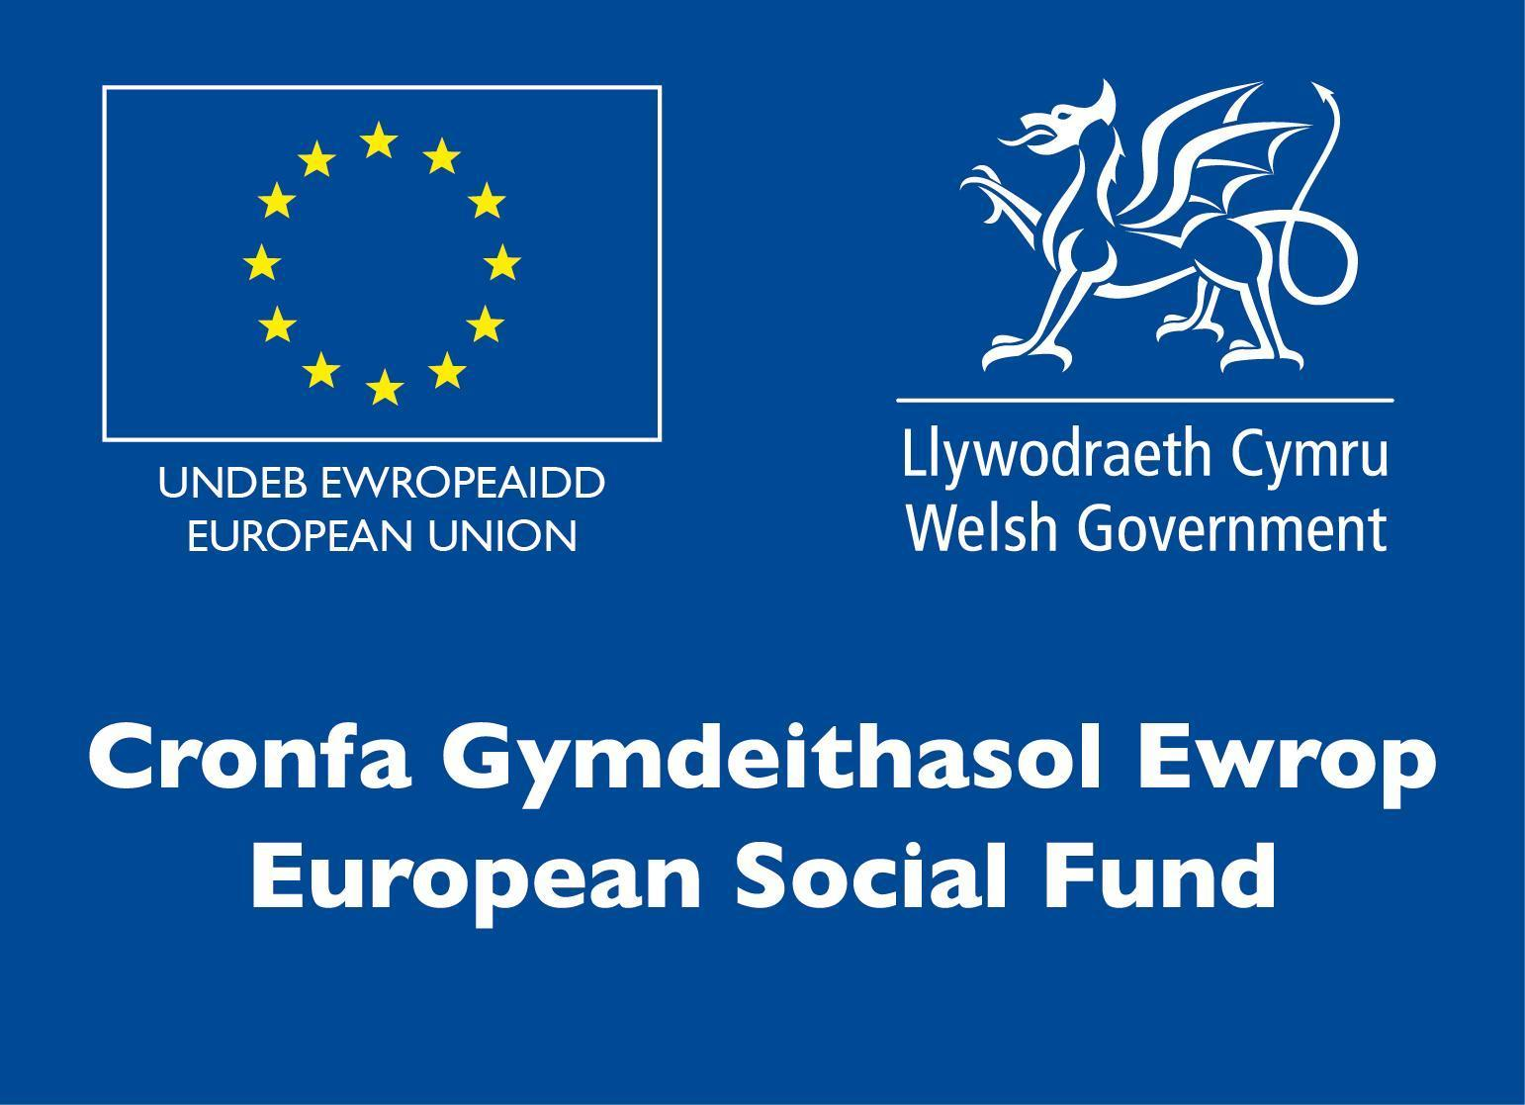

**Briff**

Bydd gofyn i chi wneud 3 phrawf wedi'u hamseru:

**Prawf A:** Steil Ffasiwn ar gyfer Gwallt Hir (1 Awr)

**Prawf B:** Gwallt Hir i Fyny ar gyfer Priodferch – gydag Addurniadau (1 Awr 45 Munud)

**Prawf C:** Torri a Lliwio gwallt mewn steil Ffasiynol, masnachol i ferched gyda’r torri wedi’i ysbrydoli gan ffotograff (3 Awr)

**Prawf A: Steil Ffasiwn ar gyfer Gwallt Hir**

Hyd: 1 Awr

(Rhydd i ddewis Dyluniad Gwallt Hir, ond rhaid i'ch edrychiad fod yn steil lle mae’r gwallt i lawr a ni chaiff mwy na 10% o'r gwallt gael ei binio i fyny). Caniateir addurno, fodd bynnag nid yw hyn yn orfodol ac ni ddylai gwmpasu mwy na 10% o’r gwallt ac ni chaiff fod wedi ei wneud o wallt. NI CHANIATEIR GOSOD O FLAEN LLAW

Bydd gofyn i chi wneud eich golwg ar y pen mannequin **TH1137**, sydd ar gael gan Banbury Postiche. (www.banburypostiche.co.uk).

Bydd yn ofynnol i gystadleuwyr drin gwallt hir yn ystod y gystadleuaeth i greu edrychiad cyflawn.

Bydd y beirniaid yn dyfarnu pwyntiau ar gyfer:

• Steil y gwallt

• Steilio a Gorffennu

• Cysondeb y Dyluniad

**Steil y gwallt**

• Siâp

• Steil

• Cydbwysedd

• Creadigrwydd

• Adlewyrchu tueddiadau ffasiwn cyfredol

**Gorffeniad**

• Ysbrydoliaeth a chreadigrwydd

• Cywreinrwydd y gorffeniad

• Cydbwysedd a Steil

**Cysondeb y Dyluniad**

• Mae’r dyluniad cyflawn yn dangos cysondeb ym mhob agwedd yn ogystal ag elfen o anhawster

• Cydbwysedd

• Edrychiad Cyflawn

• Cysondeb pob elfen ( Steil / Gwead / Gorffeniad)

**NODIADAU**

• Rhaid cadw at reolau iechyd a diogelwch bob amser drwy gydol y gystadleuaeth.

• Ni ddylai unrhyw ôl-gribo fod ar ddangos oni bai bod yr effaith yn rhan o'r edrychiad gorffenedig a hynny wedi’i adlewyrchu yn glir.

• Dim pinnau na bandiau yn dangos.

• Ni chaniateir mwy na 10% o’r gwallt wedi’i binio i fyny.

• Ni chaniateir gwallt ychwanegol.

• Ni chaniateir siapiwr cocyn (*bun rings*) na deunydd padio.

• Ni chaniateir ychwanegu unrhyw golur ar y *mannequins*.

• Ni chaniateir ychwanegu gemwaith ar unrhyw adeg.

• Ni chaniateir gwisgo nac addurno’r *mannequin*.

• Ni chaniateir torri'r *mannequin*.

• Gellir defnyddio unrhyw fath o offer i steilio’r gwallt.

• Caniateir pob math o gynnyrch steilio.

• Caniateir pob math o offer steilio.

• Derbynnir pob techneg gorffennu.

• Dylai’r gorffeniad adlewyrchu'r steil a grëwyd.

• Pan fydd y steil wedi’i gwblhau, caniateir twtio blaenau’r gwallt yn unig gyda siswrn, os dymunir gwneud hynny**.**

**Prawf B: Gwallt Priodas / Gyda'r Nos / Prom / Hir i Fyny**

Hyd: 1 Awr 45 Munud

Gofynion *Mannequin* - **TH1137**

Mae gennych ddewis o edrychiad Priodas / Gyda'r Nos / Prom a ddylai adlewyrchu edrychiad masnachol gydag Addurniadau sy'n gweddu i’r Steil Priodferch. Dylai’r ysbrydoliaeth ddod o steiliau Clasurol/cyfredol ar gyfer y briodferch. RHAID rhoi'r rhan fwyaf o'r Gwallt i fyny.



Wrth gynllunio ar gyfer y steil, bydd yn rhaid ei gwblhau yn y terfyn amser sydd wedi ei nodi uchod. Ni fydd unrhyw gyfleusterau ar gyfer *climazones*/cyflymyddion gwres.

**Ni chaniateir unrhyw baratoi o flaen llaw (torri, na gosod) cyn cyrraedd lleoliad y gystadleuaeth**.

RHAID i'r edrychiad gorffenedig ddangos elfen unigryw o ran ei ddyluniad.

Dyfernir marciau am

• Steil y gwallt

• Addurniad

• Steilio a Gorffennu

• Cysondeb y dyluniad

**Steil y gwallt**

• Siâp

• Steil

• Cydbwysedd

• Creadigrwydd

• Adlewyrchu tueddiadau ffasiwn cyfredol neu glasurol ar gyfer y briodferch

**Addurniad**

• Mae addurniad yn ddewisol ond rhaid iddo ategu'r steil gwallt.

Disgwylir i’r cystadleuwyr ddod â'u haddurniadau eu hunain.

• Os yw'n cael ei ddefnyddio, ni ddylai fod yn fwy na 25%

NODER - Ni chaniateir unrhyw postiche neu addurn a wnaed o wallt (naturiol neu synthetig)

**Steilio a Gorffeniad**

• Ysbrydoliaeth a chreadigrwydd

• Cydbwysedd

• Gorffeniad

• Pan fydd y steil wedi’i gwblhau, caniateir twtio blaenau’r gwallt yn unig gyda siswrn, os dymunir gwneud hynny.

**Cysondeb y Dyluniad**

• Mae’r dyluniad cyflawn yn dangos cysondeb ym mhob agwedd yn ogystal ag elfen o anhawster.

• Cydbwysedd

• Edrychiad cyflawn

• Cysondeb ym mhob elfen ( Steil / Addurn )

**NODIADAU**

• Rhaid cadw at reolau iechyd a diogelwch bob amser drwy gydol y gystadleuaeth

• Caniateir pob math o gynnyrch steilio

• Caniateir pob math o offer steilio

• Derbynnir pob techneg gorffennu

• Ni chaniateir defnyddio Postiche

• Ni chaniateir rhoi colur ar y *mannequins*.

• Gellir ychwanegu gemwaith pan fyddwch wedi cwblhau eich steil

• Ni chaniateir unrhyw dorri, dim ond twtio’r blaenau pan fyddwch wedi cwblhau’r steil

• Rhaid cael ysbrydoliaeth o steiliau clasurol / cyfredol ar gyfer y briodferch

• Gellir defnyddio unrhyw gribau ac unrhyw frwshys

• Mae addurniad yn ddewisol ond rhaid iddo ategu'r steil gwallt.

• Ni ddylai gripiau kirby *(bobby pins*), pinnau gwallt, clipiau na bandiau rwber o unrhyw fath, fod i'w gweld ar yr edrychiad gorffenedig.

• NI chaniateir unrhyw lenwyddion gwallt na deunydd padio

**Prawf C: Torri a Lliwio gwallt mewn steil ffasiynol, masnachol i ferched wedi’i ysbrydoli gan ffotograff**

Hyd – 3 awr

Bydd yn ofynnol i gystadleuwyr greu steil ffasiynol, masnachol i ferched drwy dorri a lliwio gwallt gan ddefnyddio delwedd ffotograffig a ddewiswyd fel ysbrydoliaeth. Bydd y Panel Beirniadu yn dewis delwedd ffotograffig fel ysbrydoliaeth ar y dydd, ac yn ei roi i’r cystadleuwyr cyn dechrau’r prawf, er mwyn eich galluogi i gynllunio eich dyluniad.

Bwriad y prawf hwn yw rhoi cyfle iddynt arddangos eu sgiliau creadigol yn ogystal â’u gallu i addasu’r steil yn fasnachol.

Mae’n RHAID i’r steil torri gorffenedig adlewyrchu’r edrychiad ffotograffig a ddewiswyd, ond byddent yn cael dewis unrhyw liw ar gyfer y lliwio. Bydd yn ofynnol i gystadleuwyr gyflawni eu hedrychiad ar yr un pen *mannequin* a ddefnyddiwyd ar gyfer Prawf A – **TH1137** sydd ar gael o Banbury Postiche.

Bwriad y prawf hwn yw rhoi cyfle i gystadleuwyr ddangos eu creadigrwydd; ac arddangos sgil y cystadleuydd unigol. Fodd bynnag, dylai’r dyluniadau fod yn atyniadol o ran edrychiad ac yn adlewyrchu tueddiadau ffasiwn cyfredol o ran toriad, lliw a steil a hynny heb fod yn eithafol o ran eu ffurf.

Bydd beirniadaeth y gystadleuaeth yn seiliedig ar y cyfuniad o sgiliau torri, lliwio a steilio / gorffennu, ynghyd â’r adlewyrchiad gorffenedig o’r ysbrydoliaeth ffotograffig, a chysondeb yr edrychiad cyflawn.

Dyfernir marciau am:

• Torri

• Lliwio

• Steilio a Gorffeniad

• Cysondeb y Dyluniad

**Torri**

• Siâp

• Cydbwysedd

• Creadigrwydd ym mhob agwedd o’r dyluniad.

**Lliwio**

• Dylai ychwanegu at y toriad

• Creadigrwydd o ran ei osodiad

• Y dewis o’r arlliwiau a ddefnyddiwyd

• Pa mor anodd yw’r defnydd o liw

• Cywreinrwydd y canlyniad

• Defnydd masnachol o liwiau (Tynnir marciau am wastraffu gormod o gynnyrch lliwio)

**Steilio a Gorffeniad**

• Ysbrydoliaeth a chreadigrwydd ar y ffurf fenywaidd

• Cywreinrwydd y gorffeniad

• Cydbwysedd a siâp

• Defnydd o gynnyrch steilio

• Dylai’r gorffeniad adlewyrchu'r steil a grëwyd

**Edrychiad Cyflawn**

• Mae’r dyluniad cyflawn yn dangos cysondeb ym mhob agwedd o’r gwaith yn ogystal ag elfen o anhawster.

• Cydbwysedd

• Cysondeb o ran yr holl elfennau ( Steil / Lliw / Gorffennu)

**Adlewyrchiad o'r Ysbrydoliaeth Ffotograffig**

• A yw'r steil gorffenedig yn adlewyrchiad clir o’r ysbrydoliaeth ffotograffig o ran dyluniad y Torri a’r Steilio

**NODIADAU**

• Mae’n rhaid cadw at reolau iechyd a diogelwch bob amser drwy gydol y gystadleuaeth.

• Gellir torri'r gwallt i unrhyw hyd y dymunir.

• Gellir defnyddio unrhyw dechneg ac offer torri, heblaw am gliperi.

• Gellir defnyddio unrhyw fath o ddeunydd lliwio ar y gwallt.

• Gellir defnyddio faint bynnag o arlliwiau ag y dymunir.

• Derbynnir unrhyw dechnegau taenu.

• Rhaid lliwio 100% o'r gwallt.

• Mae’n rhaid gwisgo cyfarpar diogelu personol (PPE) wrth gymysgu, defnyddio a thynnu'r holl liwiau.

• Caniateir pob math o gynnyrch steilio.

• Caniateir pob math o offer steilio.

• Derbynnir pob techneg gorffennu.

• Dylai’r gorffeniad adlewyrchu'r steil a grëwyd yn ogystal â’r Farchnad Ffasiwn Gyfredol ar gyfer Merched.

• Dylai ddangos llinellau artistig o ran y torri a’r lliwio a fydd yn cyfoethogi’r edrychiad gorffenedig.

• NI chaniateir defnyddio Postiche.

• Ni chaniateir defnyddio addurniadau.

**Rhestr Seilwaith**

Bydd yn ofynnol i bob cystadleuydd ddod â'r HOLL Offer a Chyfarpar angenrheidiol, gan gynnwys pob Lliw a Chynnyrch Steilio.

Bydd angen i bob cystadleuydd ddod â'r pennau *Mannequin* angenrheidiol a Thrybedd addas (DIM clampiau bwrdd). **Darperir Cyfarpar Diogelu Personol (PPE) (Ffedogau a Menig)**

Rheolau’r Gystadleuaeth

Am yr holl delerau ac amodau ynghylch ymgeisio a’r rheolau cystadlu ewch i

[https://inspiringskills.gov.wales/terms-and-conditions?lang=cy](http://www.skillscompetitionwales.ac.uk/terms-and-conditions)

**Rheolau penodol y gystadleuaeth**

• **Mae’n RHAID i bob cystadleuydd ddod â’r pen *mannequin* cywir ar gyfer y cystadlaethau fel y nodir yn y Disgrifiad o’r Gystadleuaeth, o Banbury Postiche.**  Ni chaniateir defnyddio unrhyw bennau *mannequin* eraill.

• Ceir manylion am y rhain a lle i’w harchebu yn y rheolau.

• Cyflawnir y gwaith i gyd yn ystod y cyfnod o amser a bennir ar gyfer pob cystadleuaeth.

• Caniateir gwisgo neu addurno’r *mannequin* pan nodir hynny’n unig.

• Caniateir gosod blew amrant/colur a gemwaith pan nodir hynny’n unig.

• Mae’n rhaid i bob cystadleuydd ddod â’u cyfarpar a’u cynhyrchion eu hunain ar gyfer lliwio a gorffennu. Dylai hyn gynnwys cyfarpar dal/trybedd addas ar gyfer y pen *mannequin*.

• Bydd y ganolfan yn darparu tywelion, trydan, dŵr a gorsaf waith sy’n cynnwys drych a throli.

• Mae’n rhaid i bob cystadleuydd ddarparu a defnyddio Cyfarpar Diogelu Personol (PPE) lle y bo’n addas. Mae hyn yn cynnwys iechyd a diogelwch personol, gwisgo menig, esgidiau caeedig a ffedogau diogelu.

• Mae’n rhaid i unrhyw offer trydanol fod wedi cael Prawf Dyfeisiau Cludadwy (PAT) cyn eu defnyddio yn y gystadleuaeth hon. Ni fydd hawl gan y rhai sydd ddim yn cydymffurfio â’r rheol hon i gystadlu yn y gystadleuaeth.

• Dim ond cystadleuwyr a’r archwilwyr a ganiateir yn ystafell y gystadleuaeth yn ystod y gystadleuaeth.

• Mae’n rhaid i gystadleuwyr weithio’n broffesiynol bob amser ac mae’n rhaid iddynt gadw eu gorsaf waith yn lân ac yn daclus.

• Ni chaniateir mynd ag unrhyw nodiadau na diagramau i mewn i ystafell y gystadleuaeth.

• Ni chaniateir unrhyw ffonau symudol na dyfeisiau cerddoriaeth personol yn ystafell y gystadleuaeth.

**Rheolau cyffredinol y gystadleuaeth**

• Bydd ffonau symudol yn cael eu diffodd yn ystod gweithgareddau’r gystadleuaeth.

• Ni chaniateir gwrando ar gerddoriaeth drwy glustffonau yn ystod gweithgareddau'r gystadleuaeth.

• Dylai unrhyw gwestiynau yn ystod gweithgareddau’r gystadleuaeth gael eu gofyn i banel beirniadu'r gystadleuaeth.

• Ni ddylai cystadleuwyr gyfathrebu â chystadleuwyr eraill yn ystod gweithgareddau’r gystadleuaeth.

• Cyfrifoldeb pob cystadleuydd yw cyrraedd ar amser ar gyfer pob sesiwn gystadlu. Ni chaniateir amser ychwanegol os byddwch yn cyrraedd yn hwyr.

• Dylid rhoi gwybod i'r panel beirniadu am fethiant technegol eich offer ar unwaith. Bydd amser ychwanegol yn cael ei neilltuo os yw'r nam y tu hwnt i reolaeth y cystadleuydd.

**Marcio ac Asesu**

Bydd tîm o arbenigwyr o’r Diwydiant, Addysg Bellach neu’r Darparwr Hyfforddiant yn marcio ac yn beirniadu'r gystadleuaeth hon, gan ddefnyddio meini prawf marcio a marciau wedi'u dyrannu i sicrhau cysondeb.

Crynodeb byr o’r marcio a’r asesu.

|  |  |  |
| --- | --- | --- |
| **Steilio Gwallt Hir Merched** | Steil  Gorffeniad  Edrychiad Cyflawn  **Cyfanswm** | 10%  10%  5%  **25%** |
| **Gwallt Hir i Fyny ar gyfer Priodferch** | Steil y gwallt  Addurniad  Steilio a Gorffeniad  Cysondeb y Dyluniad  **Cyfanswm** | 10%  5%  5%  5%  **25%** |
| **Torri a Lliwio gwallt Ffasiynol i ferched wedi’i ysbrydoli gan ffotograff** | Torri  Lliwio  Gorffeniad  Edrychiad Cyflawn  Adlewyrchiad o’r Ysbrydoliaeth Ffotograffig  **Cyfanswm** | 20%  15%  8%  5%  2%  **50%** |

Caiff pob prawf yn y gystadleuaeth ei asesu a’i farcio yn annibynnol o’r profion eraill.

Ar gyfer pob un o’r meini prawf a’i agweddau, defnyddir y raddfa farcio fel y ganlyn:

1. NID OES yr un agwedd o’r Gwaith yn bodloni Safonau’r Diwydiant
2. Mae pob agwedd ar y Gwaith yn bodloni Isafswm Safonau’r Diwydiant
3. Mae’r Gwaith yn arddangos Safonau Da sy’n Uwch na Safonau’r Diwydiant
4. Mae’r Gwaith yn llwyr arddangos Safonau Rhagorol sy’n uwch na Safonau’r Diwydiant

Unwaith y cytunir ar y marciau ar gyfer pob agwedd o’r meini prawf, ar gyfer pob cystadleuydd, cânt eu trosi er mwyn cael sgôr terfynol unigol, wedi’i phwysoli, ar gyfer pob prawf.

Bydd canlyniadau’r 3 phrawf yn cael eu cyfuno i bennu safle terfynol pob cystadleuydd.

**Adborth a Chydnabyddiaeth**

Darperir adborth llafar yn unigol ac mewn grŵp ar ddiwedd y gystadleuaeth.

Ni fydd unrhyw ganlyniadau na gwobrau yn cael eu rhoi ar y diwrnod gan y bydd y marcio’n cynnwys elfen sicrhau ansawdd.

Bydd pob cystadleuydd yn derbyn Tystysgrif Cyfranogiad ac yn cael eu gwahodd i Ddigwyddiad Dathlu ar-lein a gynhelir Dydd Iau 17eg Mawrth 2022, lle cyhoeddir pwy ddaeth yn Gyntaf, yn Ail ac yn Drydydd. Bydd manylion pellach yn cael eu rhoi i gystadleuwyr a'u pwyntiau cyswllt dros e-bost.

Bydd taflenni marcio ar gael i gystadleuwyr ar ôl cwblhau'r broses sicrhau ansawdd.

**Arweinwyr y Gystadleuaeth**

**Prif Gysylltiadau:**

Rachel Jones -[RJones2@cavc.ac.uk](mailto:RJones2@cavc.ac.uk)

Emma Andrews - [eandrews@cavc.ac.uk](mailto:eandrews@cavc.ac.uk)